Найти слова в тексте:
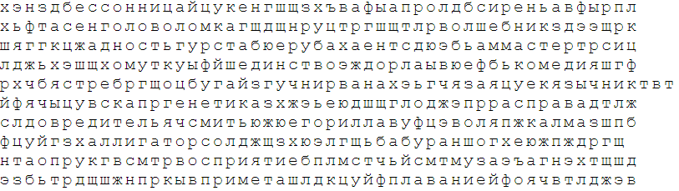
Повторить изображения:
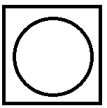
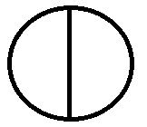
Вычеркнуть выделенную букву:
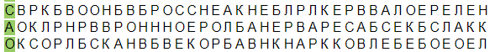
Упражнение: включить и выключить плиту 3 раза.
Упражнение: лыжник. «Лыжник». Сделать шаг вперед правой ногой, перенести на нее вес тела, левую руку вытянуть вперед. Левая нога выпрямлена и разогнута в тазобедренном суставе, стопа касается пола. Вернуться в исходное положение, приставив правую ногу к левой, т.е. сделав шаг назад. Затем то же упражнение выполняется противоположными конечностями. При выполнении этого упражнения необходимо следить за вынесением опорной ноги вперед, для этого совершается шаг вперед в сочетании с вытягиванием руки с противоположной стороны.
Пальчиковая гимнастика: Вначале мы разогреваем наши руки. Энергично трем ладони одну о другую и чувствуем, как наши руки согреваются. Затем массируем каждый палец от кончика к основанию. Щепоткой пальцев другой руки энергично проводим по каждому пальцу от кончика до основания, закручивая в разные стороны.
- «Выпрямить каждый палец поочередно из кулачка». 3 раза обе руки
- «Щелбаны» всеми пальцами поочередно. 3 раза обе руки
- «Щепотки». Держать руки перед собой. Соединить кончики всех пальцев в «щепотку». Щепотки обеих кистей соединить друг с другом. Затем широко раздвинуть пальцы кистей.
- «Кнопочки» — нажимать ногтем большого пальца на кончики всех пальцев поочередно. 3 раза обе руки
- «Крючки». Зацепить указательные пальцы друг за друга в виде крючков и плавно потянуть руки в стороны. Поменять положение указательных пальцев: один сверху — другой снизу. Снова потянуть руки в стороны. То же проделать и со всеми другими пальцами.
Написать цифрами числа:
Тридцать Двадцать Сорок Пятьдесят
Шестнадцать Тринадцать Одиннадцать Сто
Пятнадцать Тридцать три Семьдесят Девятнадцать
Соединить месяцы в порядке их следования:
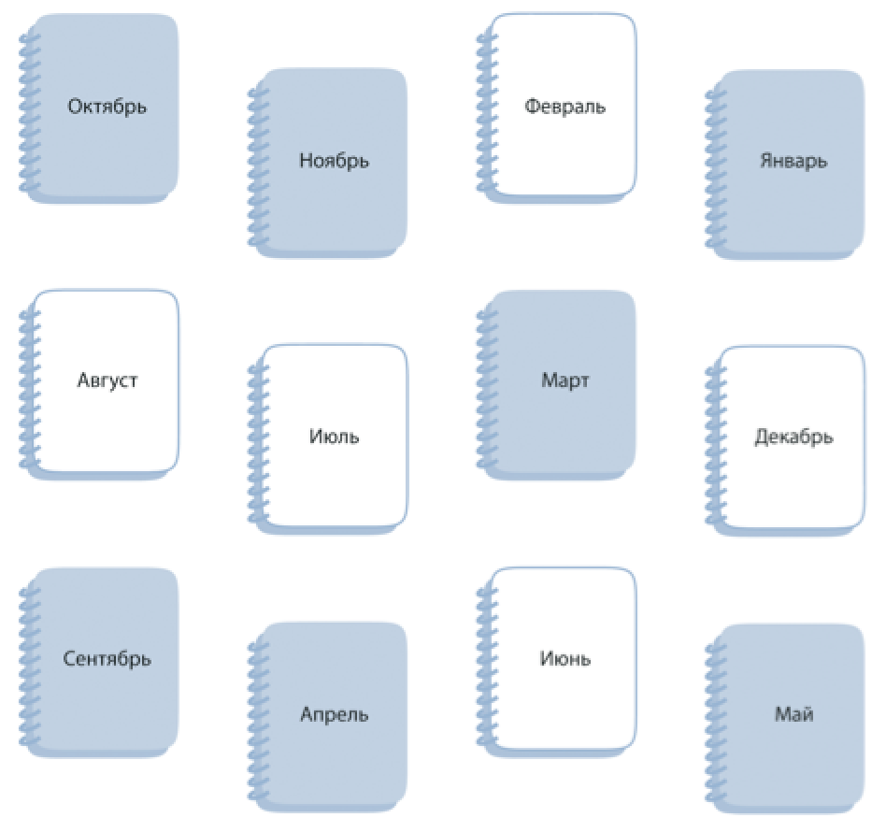
Написать ФИО и дату рождения, четко и разборчиво 2 раза:

Написать 10 названий цветов (или оттенков):

Запомнить слова: стул, воск, кран, лента, токарь. Повторить несколько раз по памяти.

